PHIẾU HƯỚNG DẪN HỌC SINH TỰ HỌC MÔN ĐỊA LÍ LỚP 9
Tuần 24
NỘI DUNG | HOẠT ĐỘNG
Tên bài học/ chủ đề - Khối lớp | Bài 37. THỰC HÀNH: VẼ VÀ PHÂN TÍCH BIỂU ĐỒ VỀ TÌNH HÌNH PHÁT TRIỂN CỦA NGÀNH THUỶ SẢN Ở ĐỒNG BẰNG SÔNG CỬU LONG
Hoạt động 1: Đọc tài liệu và thực hiện các yêu cầu.  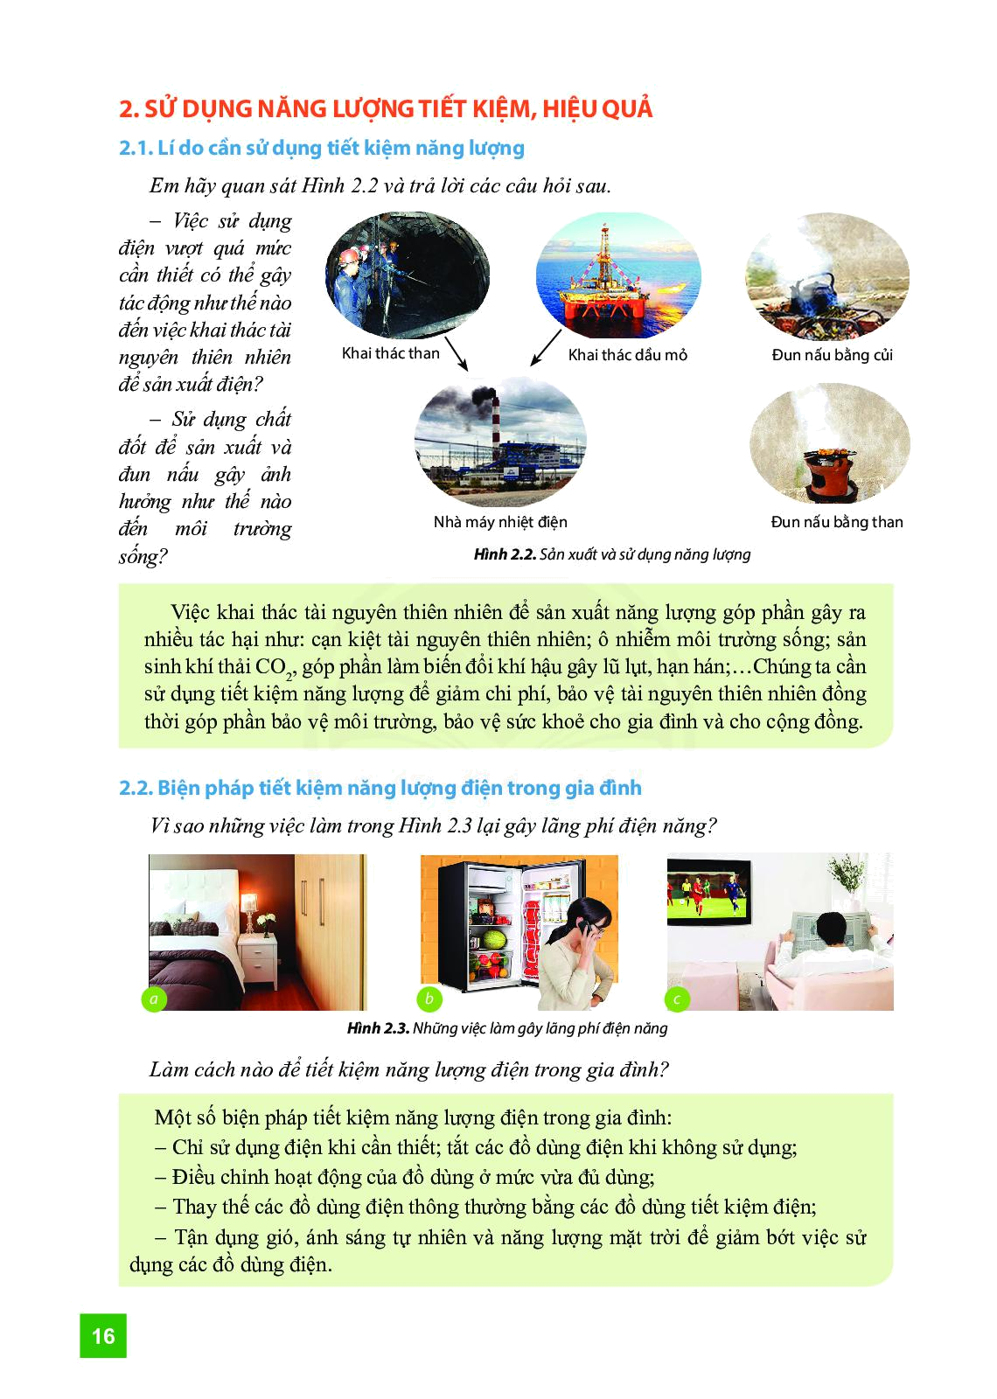 | Bài tập 1. Bảng tỉ trọng tình hình sản xuất thủy sản ở Đồng bằng sông Cửu Long, Đồng bằng sông Hồng và cả nước, năm 2017  (Đơn vị: %)  ? Vẽ biểu đồ thể hiện tỉ trọng sản xuất thủy sản ở Đồng bằng sông Cửu Long  Bài tập 2. HS dựa vào trang 134 SGK, trả lời các câu hỏi sau:  1. Đồng bằng sông Cửu Long có những thế mạnh gì để phát triển ngành thuỷ sản?  2.Tại sao Đồng bằng sông Cửu Long có thế mạnh đặc biệt trong nghề nuôi tôm xuất khẩu?  3. Những khó khăn hiện nay trong phát triển ngành thuỷ sản ở Đồng bằng sông Cửu Long? Nêu một số biện pháp khắc phục?  4. Hiện nay vùng ĐBSCL xuất khẩu thủy, hải sản các vùng nào trong nước, sang nước nào, khu vực nào trên thế giới?
  Vùng | Đồng bằng  sông Hồng | Đồng bằng  sông Cửu Long | Cả nước
  Cá biển khai thác | 5,0 | 36,2 | 100
  Cá nuôi | 15,6 | 70,8 | 100
  Tôm nuôi | 2,0 | 82,7 | 100
Hoạt động 2: Kiểm tra, đánh giá quá trình tự học. | HS đề xuất một số biện pháp để khắc phục khó khăn trong sản xuất thủy sản ở Đồng bằng sông Cửu Long

